

**平成２７年６月２１日（日）、当公園で第２７回トライアスロン大会がチーム・コスミックの主催で行われました。老若男女８０名の参加。スイムは、２５０ｍ×３周回の７５０ｍのコース、バイクは、公園内の２０ｋｍのコース、ランは、５ｋｍのコースで距離は、ビギナーにやさしい設定。**

**「しんどかったけどゴールインした瞬間、満足感でいっぱいになったわ」とは参加者の声。それは参加者のみんなが感じられたことでしょうね。今日は「心の元気記念日」。本当にお疲れさまでした。**

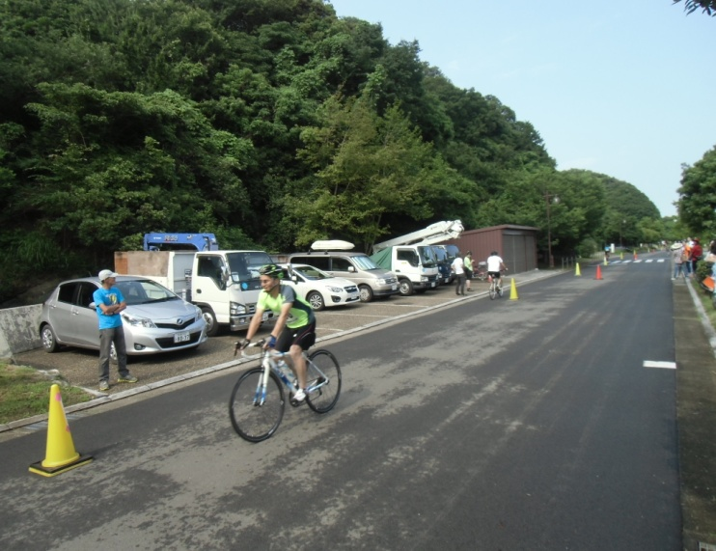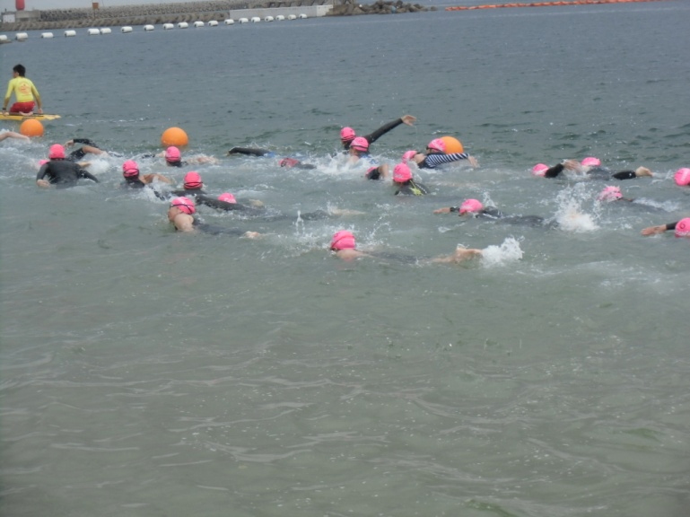

**選手は混雑状態でスイム、７５０mに突入**

泳ぎ疲れも何のその、元気いっぱいのバイクです

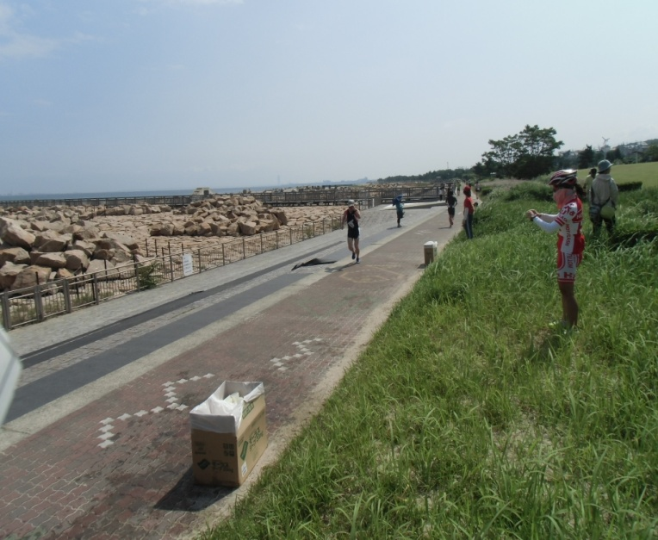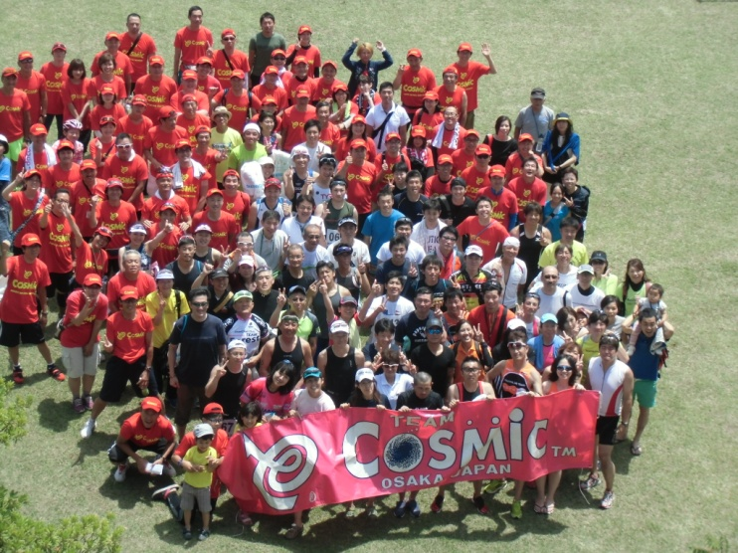

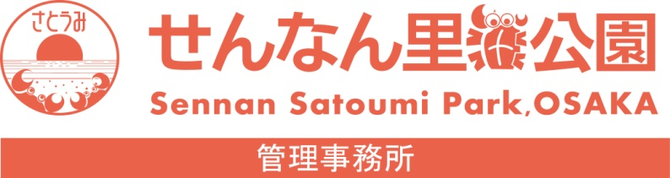**あ**

**全員で記念撮影**

**バイクを降りてすぐ走り始めると、足がつるせいかスローペースの方もいました**